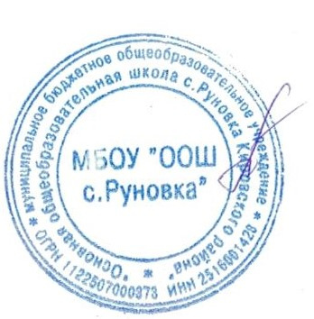
Утверждаю:
Директор МБОУ ООШ
Черненко АД

МБОУ ООШ с. Руновка

Календарно-тематическое планирование профилактики безопасности дорожного движение и предупреждения детского дорожно-транспортного травматизма
летом на 2022-2023 учебный год.

Мероприятие | Дата проведения | Классы | Ответственный
май
Всероссийская профилактическая акция «Внимание, дети!»
Инструктажи «Правила дорожного движения» с подписями детей в тетрадях «Инструктажи». | 12 мая | 1-9 | Классные руководители
Инструктажи по ПДД перед выходом детей на мероприятия с занесением в журнал инструктажей. Инструктажи по ТБ. | В течение месяца | 1-9 | Классные руководители
Практические занятия во время следования детей на мероприятия: переход проезжей части, переход проезжей части по пешеходному переходу, тротуар и проезжая часть, правила поведения в общественном транспорте, знаки на дороге. | В течение месяца | 1-9 | Классные руководители
Просмотр видеосюжетов, мультфильмов, видеороликов, проведение викторины по ПДД на классных часах, на уроках ОБЖ, на уроках окружающего мира | В течение месяца | 1-9 | Классные руководители
Оформление уголка по ПДД, оформление классных уголков с рисунками детей по ПДД. | Регулярно | 1-9 | Классные руководители
Общешкольные родительские собрания по теме «Месячник безопасности детей». Инструктажи по ПДД на родительских собраниях с использованием информации из ГИБДД с подписями родителей в протоколах родительских собраний. | 29.05 | 1-9 | Классные руководители
Составление схемы пути следования ребенка из дома в школу и обратно. Приклеивание схемы на 1 страницу дневника. | май | 1-9 | Классные руководители
Тестирование детей на знание ПДД | май | 7-9 | Классные руководители
июнь
Профилактическая работа с обучающимися по предупреждению ДТП
Проведение инструктажей с детьми и родителями с подписями детей и родителей в журнале «Инструктажи»: «Профилактика детского дорожно-транспортного травматизма в период осенних каникул». Практические занятия во время следования детей на мероприятия: переход проезжей части, переход проезжей части по пешеходному переходу, тротуар и проезжая часть, правила поведения в общественном транспорте, знаки на дороге. | 20 – 31 октября | 1-9 | Классные руководители
Профилактическая работа с учащимися по предупреждению ДТП
Классные часы «Детский дорожно транспортный травматизм. Причины и условия, способствующие ДТП», «Знай и соблюдай правила дорожного движения» и др. | В течение месяца | 1-9 | Классные руководители
Уроки безопасности дорожного движения, разъяснительные и профилактические беседы, уроки по курсу ОБЖ. | В течение месяца | 1-9 | Классные руководители
Проведение инструктажей по ПДД в период летних каникул с записью темы, даты в тетради «Инструктажи» под подпись обучающихся за май. | 19-24 мая | 1-9 | Классные руководители
Проведение родительских собраний «Проблема профилактики ДТП в семье», «Безопасность детей – забота взрослых», «Жизнь без ДТП», «Кто виноват в ДТП», «Дорожные ловушки», «Путь в школу и домой», «Если вы купили ребенку велосипед», «Как научить детей наблюдать за дорогой», «Знает ли Ваш ребенок ПДД», «Дети и транспорт». Подписи родителей в Протоколах родительских собраний. | 19-24 мая | 1-9 | Классные руководители
Тестирование детей на знание ПДД | В течение месяца | 1-9 | Классные руководители
 |  | 1-9 | Классные руководители

